Декоративный рисунок
Задание на 09.11.20 г.
- Продолжение работы по стилизации Жука:
- трансформация и стилизация формы жука(геометрический стиль, растительный стиль, плоское решение, объемное решение и т.д.)
Литература: Логвиненко «Декоративная композиция», Даглидян «Декоративная композиция»

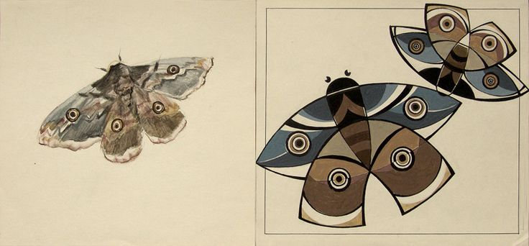
Стилизация изменение формы

